Тема занятия : Живопись"Кляксография»
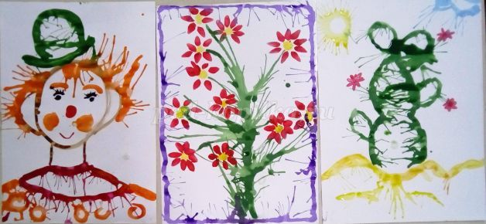
Материалы:
Бумага формата А 4, гуашь, палитра, кисти, трубочки для раздувания. Можно использовать тушь, черную или цветную.
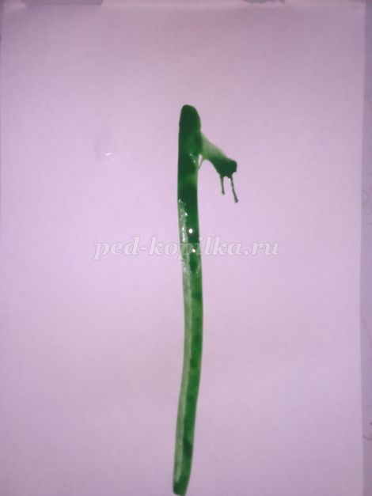
Рисуем ствол одной линией. Это необходимо. Ее мы раздувать не будем. Начинаем рисовать самые коротенькие верхние веточки. Рисуем и сразу же раздуваем. Дуем, перевернув лист. Тогда иголки будут смотреть вниз, как нам и нужно.
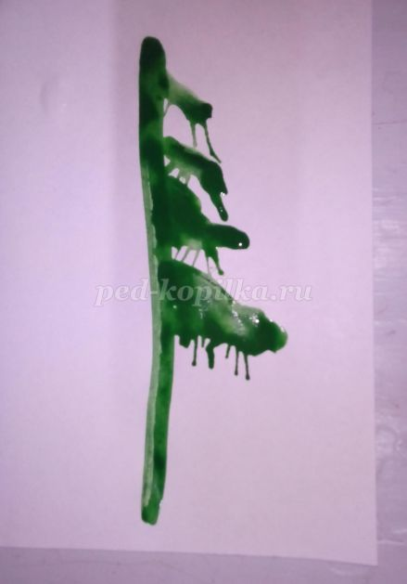
Каждая следующая веточка рисуется чуть длиннее предыдущей и тоже быстро раздувается, пока краска не схватилась, не впиталась, не высохла.
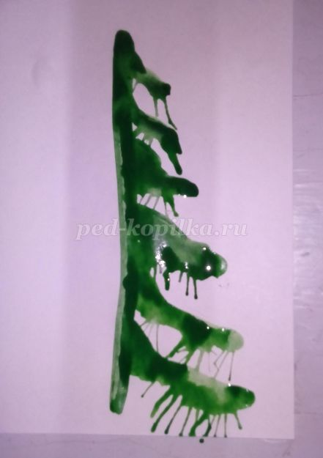
Вот и половина елочки готова. Ветви у нее доходят до самой земли.
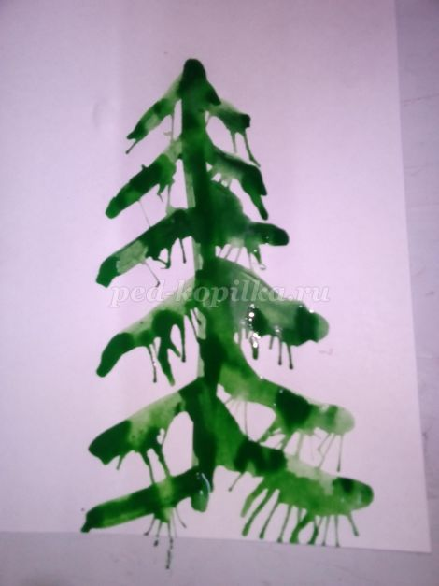
Теперь рисуем вторую сторону. Действуем аналогично. Сверху – коротенькие веточки, внизу – самые длинные.
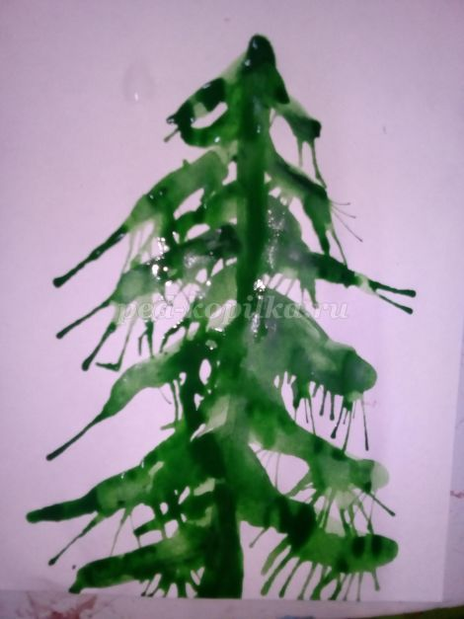
Если елочка с первого раза оказалась не очень пушистой, можно добавить веточек или раздуть еще раз уже нарисованные ветки.
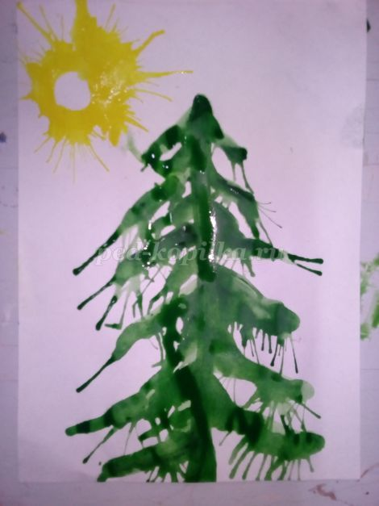
А теперь желтой краской рисуем круг и дуем прямо в его серединку. Если держать трубочку прямо, без наклона, то лучики разбегутся более ровно. Если наклонить трубочку, то в одной из сторон лучи получатся длиннее.
2 вариант - кактус
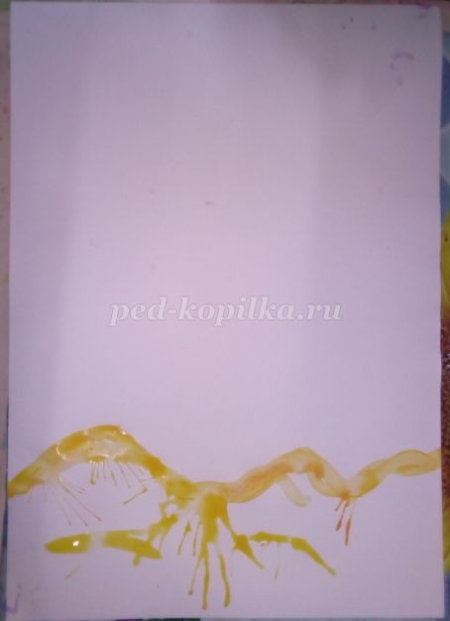
Всем известно, что кактусы растут в пустыне. (Если они, конечно, не растут у Вас на подоконнике). Вот и мы сначала рисуем песок. Переворачиваем лист бумаги и в нижней его трети рисуем несколько линий желтым цветом или охрой. Можно их смешивать в различных пропорциях и получать разные оттенки на песчаной дюне. Раздуваем каждую линию.
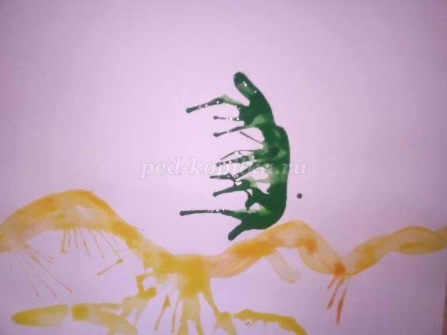
Начинаем рисовать зеленой гуашью кактус. Сначала проводим одну линию в виде полукруга и дуем.
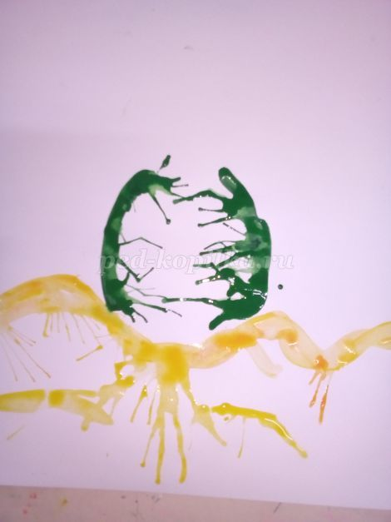
Теперь рисуем полукруг с другой стороны и тоже раздуваем. Линии не соединяем, потому, что это только нижняя часть кактуса. Он будет гораздо выше.
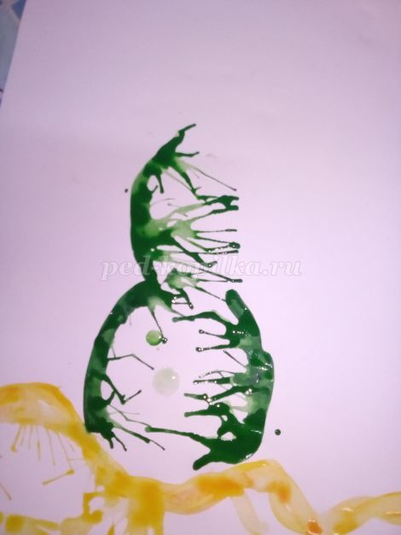
Рисуем еще одну полукруглую линию. Снова раздуваем ее.
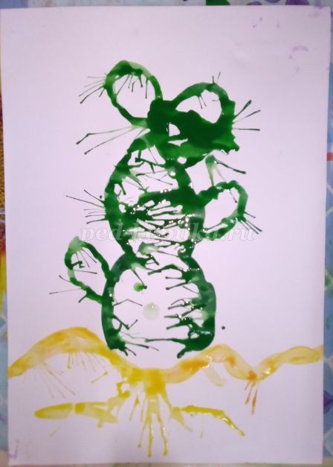
Продолжая фантазировать, завершаем контур нашего южного растения.
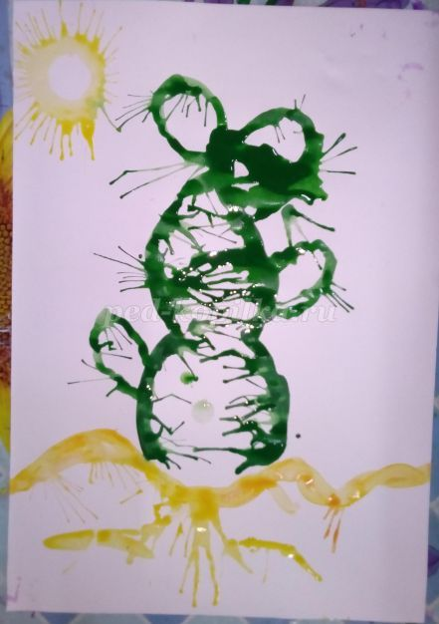
Часть линий раздуваем не только внутрь, но и наружу. При этом мы уже иголки получаем.
Солнце мы уже рисовать умеем.
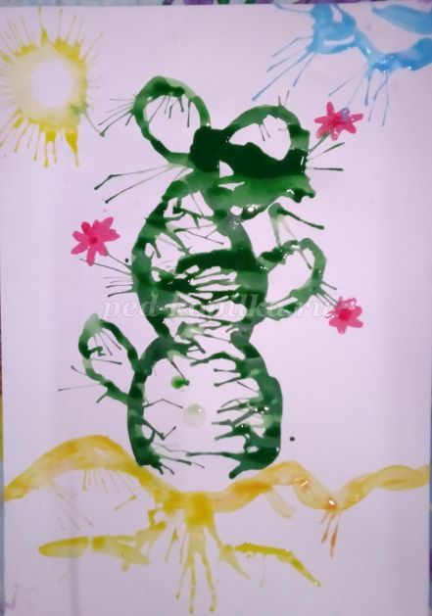
Добавляем облака или одно облако. А на кактусе рисуем небольшие розовые цветочки. Их можно было и раздуть, но мы их для разнообразия рисуем способом отпечатывания.
3 вариант клоун
У клоуна все должно быть чуть-чуть преувеличено. Рисуем ему на голове огромные уши. Рисуем тонкую шею. Дополняем плечи ярким воротником
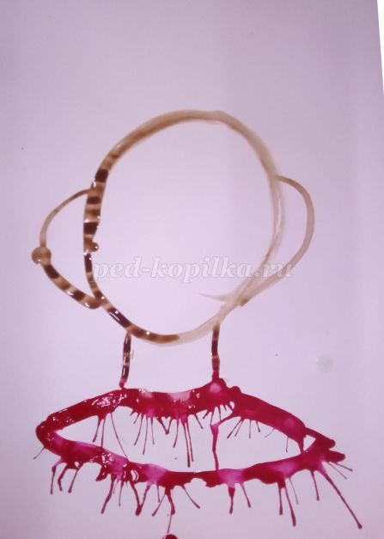
Смешная шляпка зеленого цвета напоминает кактус.
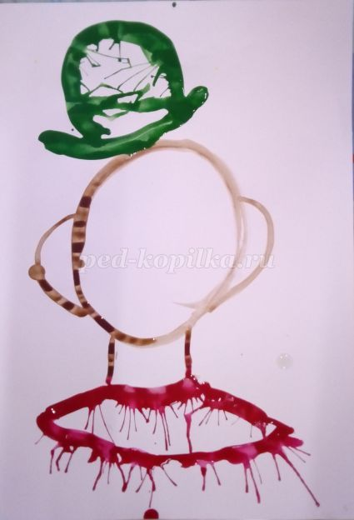
Оранжевым, рыжим цветом рисуем волосы. Брови, щеки, узоры на одежде.
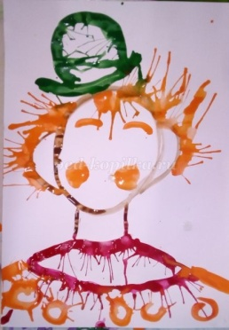
Глаза нос и рот завершают рисунок
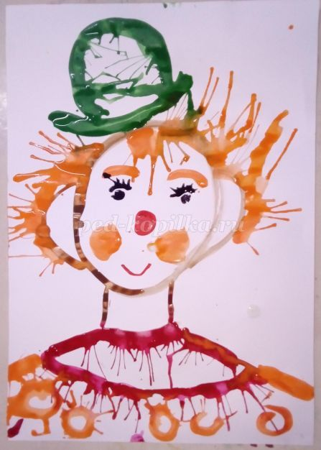
Дополнительные варианты
Ежик
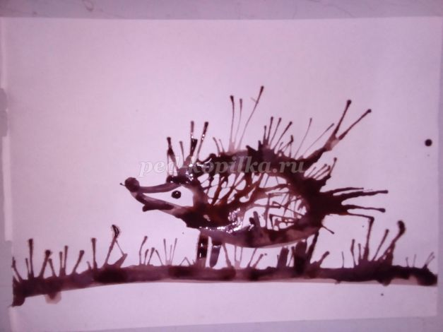
Изображение колючего зверька получилось монохромным.
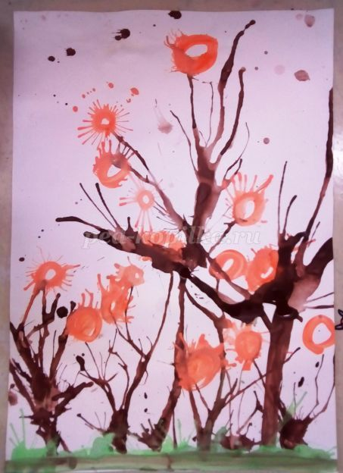
Вот такой фантастический пейзаж получился. Или обычный? На коричневых ветках распустились оранжевые цветы. А листьев еще нет – не распустились.

